Был проведен прием граждан
23.03.2015
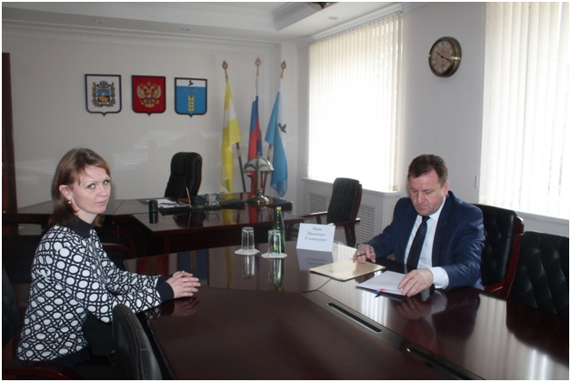
20 марта 2015 года в администрации Грачевского муниципального района Ставропольского края был проведен прием граждан министром труда и социальной защиты населения Ставропольского края Ульянченко Иван Ивановичем.
На прием обратилось 5 граждан Грачевского района, которыми были затронуты вопросы выплаты материнского капитала, адресной финансовой помощи гражданам Украины, выделения государственной социальной помощи на развитие личного подсобного хозяйства, разрешения на продолжение обучения в Есентукском ПУ инвалиду детства, выделения субсидий для открытия предпринимательской деятельности.
Всем гражданам, пришедшим на прием к министру труда и социальной защиты населения Ставропольского края Ульянченко Ивану Ивановичу были даны подробные разъяснения по существу поднятых вопросов, некоторые из них взяты им лично на контроль.

